
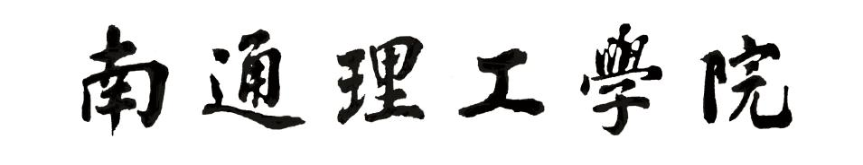

实验（训）室建设项目立项申请表

项目名称： | 动作捕捉实验室
适用学科专业： | 数字媒体技术专业
项目负责人： | 邱建林、朱长永、刘琴琴
计划完成日期： | 2023年8月20日
申报单位： | 计算机与信息工程学院
申报日期： | 2023年4月25日

一、项目概述
项目名称 | 动作捕捉实验室
项目负责人 | 邱建林  朱长永  刘琴琴 |  | 职称 | 教 授  副教授  副教授 |  |  | 职务 | 院长  副院长  教研室主任 |  | 电话 | 18251317328  15950881850  13861984347
项目类别 | 基础£ 专业□ 新建R 改建□ 扩建□
学年使用总人时数 | 42464 | 学年可利用总人时数 |  |  | 48000 |  |  |  | 设备利用率 | 88.47%
学年该实验学时数 | 640 | 学年该实验室额定学时数 |  |  | 960 |  |  |  | 实验室利用率 | 66.67%
实验（训）室容纳人数 | 50 | 配备设备组数/每组学生人数 |  |  | 10 |  |  |  | 主体设备台套数 | 1
建设预算  总金额 |  |  | 实验（训）  场地 |  |  | 拟用地址 |  |  |  | 新实验楼403
建设预算  总金额 |  |  |  |  |  | 面积需求 |  |  |  | 140M²

1.建设目标
【建设的预期目标，是要能够满足教学的多样性需求：如建成后实训室所具有的功能、地位、作用等，对学科专业建设的支撑作用；服务学院、专业（名称及数量）、学生（数量）的情况；为以后的教学研究提供保障和可持续发展平台。】
（1）实验室总体设计与功能
计划将动作捕捉实验室的总体功能划分为三大类：
第一功能：虚拟仿真教学实验系统；第二功能：虚拟数字人实训系统；第三功能：虚拟直播工作室。
要实现以上三块功能，分为五大系统板块。通过将实拍画面所处的时间、空间与虚拟画面所处的时间、空间通过图形引擎进行实时匹配，对镜头画面构成、镜头运动等进行实时的调度和监看，从而方便创意团队即时调整修改创意。虚拟制作系统颠覆传统影视制作，全流程均可实时可视化近成片效果。拍摄现场即是展示现场，所见即所得。
【动作捕捉系统】
由光学动捕系统构成，通过光学的追踪定位系统，实现了亚毫米级精确的虚拟场景交互互动和体验感受。场景中布置有多个光学摄像头，可以追踪带马克点的定位模块。
场地中布置有多个高性能红外光学摄像头，能够以毫米级精度捕捉定位模块。光学定位模块上放置有多个马克点，安装在头显/控制器/交互道具上， 光学摄像头通过跟踪模块上的马克点来实现光学追踪。
光学摄像头通过捕捉被捕捉演员身上的马克点，得出演员身体的位置信息和旋转信息，利用数据驱动模型进行表演，来完成直播或者动画影视制作需求。
【摄像系统】
虚拟演播厅通过专业摄像设备，达到直播摄像时画面清晰低延时，声音清楚无破损。并搭配录机，可以录制画面，作为参考相机为影视动画制作提供参考视频和参考画面。
【虚拟演播系统】
适合各种专栏、专题课件特定要求。根据用户课程需求定制虚拟场景及教学服务;此项服务从项目验收合格后当日起 1 年内有效;要求场景设计团队提供本地化服务;场景元素和设计需经用户方认可。
集成强大的实时捕捉技术、面部捕捉技术、动作捕捉技术,零基础实现动画短视频制作,支持多人跨平台虚拟直播。自定义的角色，动作，场景，表情等资源可云端化，更换电脑，资源不会丢。3D模型和2D模型都可以用。支持自定义表情，动作，镜头，场景坐标，镜头过渡的全局快捷键，快捷键可通过键盘触发。
人物要求：
最少8个不同适用于动作捕捉的数字角色资产（小孩、青年、中年、老人的男女形象，或者卡通、动物形象，共计8个绑定完成的角色）。
根据表情制作标准，完成53个变形体的表情制作绑定，并链接好表情捕捉设备，可以通过捕捉设备实时驱动人物的表情动作，表情体包括口腔、舌头、嘴巴、眼睛、眉毛、鼻子、脸部肌肉等关键部位。
根据绑骨标准进行骨骼点的创建布局，骨骼点和人体模型进行锁定，把固定和模型绑定在一起，对骨骼点的转动信息进行蒙皮操作，设定权重值。
根据应用平台的格式要求，制作模型包，匹配参数设置并完成模型的导入操作。
场景要求：
最少2种适宜于人物活动的场景（如教学、直播带货等场景）
可新建各种材质:墙面、地板、沙发、木、灯光、玻璃杯、玻璃球、装饰绘画、窗户、书籍等。
【虚拟直播制作系统】
由渲染引擎与直播软件和直播平台配合。
（1）通过动作捕捉的录制和引擎的渲染可以实现虚拟偶像，虚拟人的直播。
（2）在录制现场搭建绿盒，通过对绿幕下演员录制的抠像，叠加入虚拟渲染的场景，可以实现虚实互动的直播，。
（3）结合5G技术，可以将虚拟人物进行抠像，叠加进真实场景，可以实现虚实结合的直播，可以用于户外采访，户外活动等等。
【虚拟直播基础装修】

根据虚拟演播工作室从而达到多数数媒人才具备的能力：
（1）具备对新知识、新技能的学习能力和创新创业能力；
（2）掌握虚拟动画、增强现实、实时抠像、动捕技术相关专业理论知识；
（3）具备虚拟现实、增强现实主流引擎交互功能开发能力；
（4）具备三维模型、动画设计与制作能力；
（5）具备搭建和维护虚拟演播室、动捕系统常用软硬件设备或平台的能力；
（6）具备全景图片、全景视频的拍摄和后期处理能力；
（7）具备影视动画、动捕系统技术应用的实践能力。
（2）建设目标
功能、地位、作用：
借由动作捕捉实验室建设项目，使教师将原有的创作理论知识与创意实践紧密结合，提升教学技巧、提高教学效率，全面且高效地教授和培养符合未来数字化制作的人才。
帮助学生从原有的繁杂乏味的传统数字动画学习逐渐向充满激情和乐趣的创意数字动画学习过渡，此过程中学生的学习兴趣和创意表现能力也会随着课程的深入而得到有效激发，数字动画创作能力和个人专业核心竞争力显著提升，从容面对未来就业或创业的选择，真正实现学有所用、学有专用、学以致用。
在人才培养的市场应用方面，可用于专业数字动画影片创意制作，影视拍摄镜头定位与运镜效果预览、动态故事脚本制作、动新闻制作；应用于动画影视预制作、商业提案预制作（房地产楼盘、广告设计、展览展示、商业路演等）；应用于PC及移动终端的动漫游戏开发与制作；在遵循新闻真实性原则的基础上，以动画的方式快速制作新闻现场画面，完成电视新闻制作利用虚拟摄影棚技术降低开发成本，开发制作3D及时效果的多媒体课程。
通过简单易用和个性化需求来达到每个教师对计算机的掌握程度不同，教师需要虚拟演播室系统和动捕系统简单易用而无须太多复杂的操作便能够很快的进行教学。
丰富的教学、科研功能：动捕实训室整套系统是教学及科研的一种快速动画制作过程，降低了电视节目的制作成本,节省了大量的人力,物力,财力,而且缩短了节目制作周期,提高演播室的利用率。其目的是为了让学生了解新兴技术的应用。这种新技术手段符合教学习惯，具有丰富实用的教学功能，能真正帮助教师进行教科研研究工作，提高教科研成果。
实现专业课程教学资源建设：满足专业课程建设；满足实践教学环节建设；满足专业实验建设。
课程类型 | 序号 | 课程名称
数字媒体技术专业课程教学资源 | 1 | 三维建模技术
数字媒体技术专业课程教学资源 | 2 | 交互设计基础
数字媒体技术专业课程教学资源 | 3 | Unity 3D开发技术
数字媒体技术专业课程教学资源 | 4 | 数字摄影与摄像
数字媒体技术专业课程教学资源 | 5 | 数字音视频处理
数字媒体技术专业课程教学资源 | 6 | 三维数字特效
数字媒体技术专业课程教学资源 | 7 | 数字动画设计
数字媒体技术专业课程教学资源 | 8 | 影视后期处理
数字媒体技术专业课程教学资源 | 9 | 三维渲染技术
数字媒体艺术专业课程教学资源 | 1 | 实验动画
数字媒体艺术专业课程教学资源 | 2 | 三维动态影像
数字媒体艺术专业课程教学资源 | 3 | 3D特效技术
数字媒体艺术专业课程教学资源 | 4 | 栏目包装设计
数字媒体艺术专业课程教学资源 | 5 | 数字音视频处理
数字媒体艺术专业课程教学资源 | 6 | 数字短片设计
数字媒体艺术专业课程教学资源 | 7 | 数字游戏设计基础
数字媒体艺术专业课程教学资源 | 8 | 虚拟现实开发
数字媒体艺术专业课程教学资源 | 9 | 互动装置设计
数字媒体艺术专业课程教学资源 | 10 | 影视短片创作

（3）实训室对学科专业建设的支撑作用
【构建全新教学实训环境】
利用虚拟现实技术，可以彻底打破空间的限制，学生可以进入看不到的物体的内部进行观察。如学生可以与不同角色的虚拟角色进行互动或者直接扮演自己设计的虚拟角色。虚拟现实技术还可以应用计算机、交互外设及软件来构建一个虚拟的生产环境，使学生能如同在现场一样与荧屏上出现的制造过程
进行自由交流。5G 时代到来，基于网络的虚拟现实技术为学习者提供了远程协作的全新学习场景构造出开放性的教学环境。
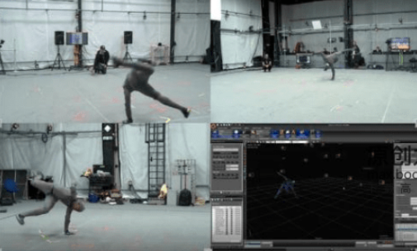

【提供崭新的教学手段构建实物虚化、虚物实化的方法】
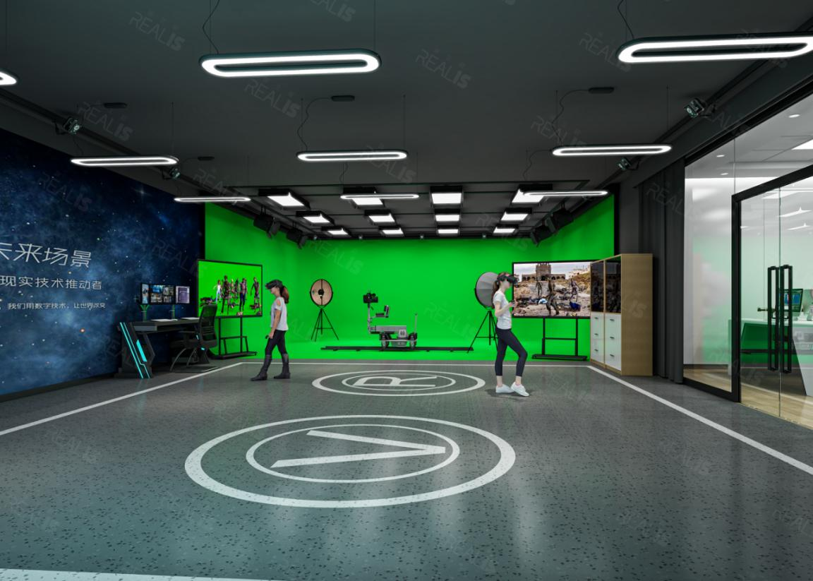
通过虚拟现实、多媒体、网络等技术的综合应用，可在课堂和实训室中展现在传统的教学模式中无法实现的教学过程。虚拟现实技术可以对学生学习过程中所提出的各种假设模型进行虚拟和虚物实化。虚拟现实系统可以进行实物虚化，虚拟各种人物创建虚拟课堂，在虚拟的课堂气氛中，学生可以与虚拟的教师、学生一起交流讨论，开展启发式教学。运用虚拟现实技术，还可以使学生通过在虚拟场景的身临其境和自主控制的人机交互，由视、听、触、觉获取外界的反应。通过学生自我组织，制定并执行学习计划，进行自我评价，开展适应式学习。还可通过小组或团队的形式，组织学生进行学习成员间共享成果，开展协作式教学，有利于学生的正确理解和掌握。

【变革传统实训方式】
运用虚拟现实技术，突破传统实训室的限制，使每一位学习者都可以根据自己的学习特点，按照适合于自己的方式和速度进行学习。这种探索性的学习模拟训练有利于激发学生的创造性思维，使学习者在具体情境中通过主动的探索获得知识，从而提高学习者的动力。虚拟实训环境大大增加了实训时间和
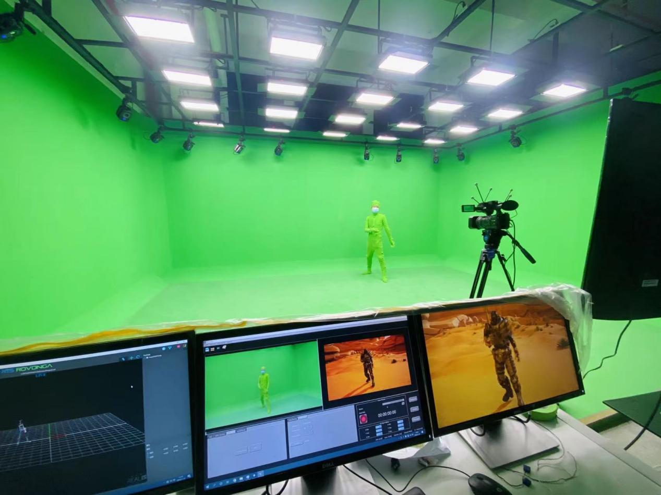
内容，减少了实际实训的耗材及实训环节中的危险性。

【丰富课堂教学内容】
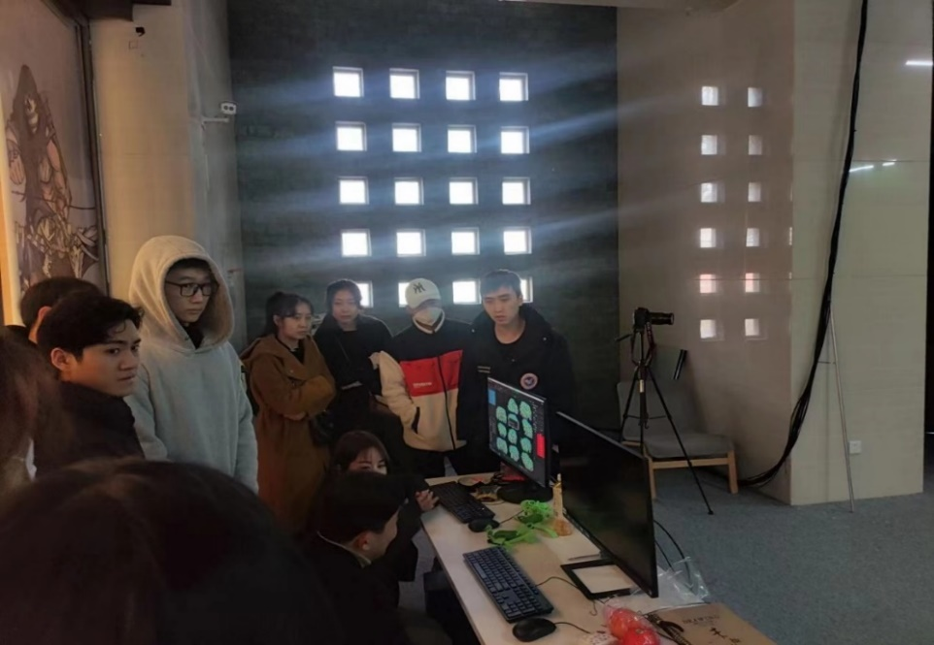
利用虚拟现实技术可丰富教学内容，将实习、实训等技能训练搬到课堂中进行。由于这些虚拟的训练系统无任何危险，学生可以反复练习，直至掌握操作技能为止。应用虚拟现实技术还可恰如其分地演示一些复杂的、抽象的、不宜直接观察的过程和现象，全方位、多角度地展示教学内容。利用计算机多媒体技术制作各种仿真课件创设所需要的某种虚拟情景，让学生进行模拟实训从而极大主富课堂的教学内容。
【节约有限的教育成本】
虚拟各种实训设备、实训环境和操作过程，使大多数课程可以在虚拟实训室中进行，大多数的技能可以在虚拟实训室中进行训练，从而不必购置昂贵的实训设备和实验耗材。可以在节约大量昂贵的仪器设备费用的前提下，解决在教学中因为实训设备、实训场地、教学经费等方面的原因而无法进行的教学实训，虚拟训练又可避免实训实训设备的损坏、训练材料的消耗等问题，从而有效节约教育成本。
（4）创新人才培养模式
面向产业转型发展和区域经济社会需求，以强化学生职业胜任力和持续发展能力为目标，以提高学生实践和创新能力为重点，深化产教深度融合、校企合作，创新人才培养方案、课程体系、方式方法、保障机制等。打破常规，对课程体系进行大胆革新，能更好的探索构建符合数字媒体技术、数字媒体艺术人才培养定位的课程新体系和专业建设新标准。推进启发式、探究式等教学方法改革和合作式、任务式、项目式、企业实操教学等培养模式综合改革，促进课程内容与技术发展衔接、教学过程与生产过程对接、人才培养与产业需求融合。协调推进多主体之间开放合作，整合多主体创新要素和资源，凝练产教深度融合、多方协同育人的应用型人才培养模式。
（5）开发校企合作课程
动作捕捉实验室的建设能够进一步促进产教融合，以学校数字媒体技术专业、数字媒体艺术专业群前瞻性发展提升为基础，以“新媒体产业学院”建设为目标，定位“数字内容生产”和“数字创意营销”，充分导入产业企业资源，发展特色专业，拓展就业创业方向，形成产学、研、用、创可持续发展生态。

2.实训室可开出的实验项目名称
【建成后实训室可开出的实验项目。】
序号 | 教学项目名称
1 | 虚拟仿真课程实验
2 | 虚拟直播课程实验
3 | 3D人物动作实验
4 | 各类型影视、动画运动规律研究实验
5 | 动作捕捉操作教学实验
6 | 游戏人物动作采集实验
7 | 大空间多人交互VR系统教学实验
8 | MR虚拟拍摄系统教学实验
9 | 引擎程序开发结合动作捕捉实验
10 | 实验动画
11 | 三维数字短片设计
12 | 3D特效技术
13 | 栏目包装设计
14 | 数字音频制作
15 | 数字短片综合创作
16 | 网页设计与制作
17 | 游戏设计与开发
18 | 虚拟现实开发
19 | 互动装置设计

二、项目建设的预期效益

1.实验（训）教学
实验（训）项目名称 | 项目类型 | 计划学时数 | 课程名称 | 学年实  验（训）人数 | 学年使用人时数 | 面向专业
多边形建模与曲面建模 | 综合性 | 6 | 三维建模技术 | 96 | 576 | 数字媒体技术
贴图与材质制作 | 综合性 | 6 | 三维建模技术 | 96 | 576 | 数字媒体技术
摄像机与灯光制作 | 综合性 | 6 | 三维建模技术 | 96 | 576 | 数字媒体技术
3D人物动作实验 | 综合性 | 6 | 三维建模技术 | 96 | 576 | 数字媒体技术
动作捕捉操作教学实验 | 综合性 | 6 | 交互设计基础 | 96 | 576 | 数字媒体技术
虚拟仿真实验 | 验证性 | 6 | 交互设计基础 | 96 | 576 | 数字媒体技术
虚拟直播实验 | 综合性 | 6 | 交互设计基础 | 96 | 576 | 数字媒体技术
虚拟交互产品设计 | 综合性 | 6 | 交互设计基础 | 96 | 576 | 数字媒体技术
三维绑定基础 | 综合性 | 6 | Unity3D开发技术 | 96 | 576 | 数字媒体技术
大空间多人交互VR系统教学实验 | 综合性 | 6 | Unity3D开发技术 | 96 | 576 | 数字媒体技术
游戏人物动作采集实验 | 验证性 | 6 | Unity3D开发技术 | 96 | 576 | 数字媒体技术
引擎程序开发结合动作捕捉实验 | 综合性 | 6 | Unity3D开发技术 | 96 | 576 | 数字媒体技术
灯光与灯光模式 | 综合性 | 2 | 数字摄影与摄像 | 192 | 384 | 数字媒体技术
摄影构图 | 综合性 | 2 | 数字摄影与摄像 | 192 | 384 | 数字媒体技术
专题摄影 | 综合性 | 16 | 数字摄影与摄像 | 192 | 3072 | 数字媒体技术
创意短片的拍摄 | 综合性 | 12 | 数字摄影与摄像 | 192 | 2304 | 数字媒体技术
微课堂录制实验 | 综合性 | 4 | 数字音视频处理 | 192 | 768 | 数字媒体技术
音效录制实验 | 综合性 | 4 | 数字音视频处理 | 192 | 768 | 数字媒体技术
抠像制作实验 | 综合性 | 8 | 数字音视频处理 | 192 | 1536 | 数字媒体技术
影视合成实验 | 综合性 | 8 | 数字音视频处理 | 192 | 1536 | 数字媒体技术
数字特效模拟场景实验一 | 综合性 | 6 | 三维数字特效 | 96 | 576 | 数字媒体技术
数字特效模拟场景实验二 | 综合性 | 6 | 三维数字特效 | 96 | 576 | 数字媒体技术
MR虚拟拍摄系统教学实验一 | 验证性 | 6 | 三维数字特效 | 96 | 576 | 数字媒体技术
MR虚拟拍摄系统教学实验二 | 验证性 | 6 | 三维数字特效 | 96 | 576 | 数字媒体技术
角色表情捕捉实验一 | 综合性 | 6 | 数字动画设计 | 96 | 576 | 数字媒体技术
角色表情捕捉实验二 | 综合性 | 6 | 数字动画设计 | 96 | 576 | 数字媒体技术
人物行走动态捕捉实验一 | 综合性 | 6 | 数字动画设计 | 96 | 576 | 数字媒体技术
人物行走动态捕捉实验二 | 综合性 | 6 | 数字动画设计 | 96 | 576 | 数字媒体技术
各类型影视、动画运动规律研究实验 | 综合性 | 6 | 影视后期处理 | 96 | 576 | 数字媒体技术
动作捕捉实验 | 综合性 | 6 | 影视后期处理 | 96 | 576 | 数字媒体技术
数字影像抠像合成实验一 | 综合性 | 6 | 影视后期处理 | 96 | 576 | 数字媒体技术
数字影像抠像合成实验二 | 综合性 | 6 | 影视后期处理 | 96 | 576 | 数字媒体技术
三维场景建模实验 | 综合性 | 6 | 三维渲染技术 | 96 | 576 | 数字媒体技术
贴图与材质制作 | 综合性 | 6 | 三维渲染技术 | 96 | 576 | 数字媒体技术
摄像机与灯光制作 | 综合性 | 6 | 三维渲染技术 | 96 | 576 | 数字媒体技术
综合场景制作与渲染 | 综合性 | 6 | 三维渲染技术 | 96 | 576 | 数字媒体技术
实验动画 | 设计性 | 48 | 实验动画 | 50 | 1600 | 数字媒体艺术
影视短片创作 | 设计性 | 32 | 影视短片创作 | 50 | 1600 | 数字媒体艺术
三维动态影像 | 设计性 | 32 | 三维动态影像 | 50 | 1600 | 数字媒体艺术
3D特效技术 | 设计性 | 48 | 3D特效技术 | 50 | 1600 | 数字媒体艺术
栏目包装设计 | 设计性 | 32 | 栏目包装设计 | 50 | 1600 | 数字媒体艺术
数字音视频处理 | 设计性 | 48 | 数字音视频处理 | 50 | 1600 | 数字媒体艺术
数字短片设计 | 设计性 | 32 | 数字短片设计 | 50 | 1600 | 数字媒体艺术
数字游戏设计基础 | 设计性 | 48 | 数字游戏设计基础 | 50 | 1600 | 数字媒体艺术
虚拟现实开发 | 设计性 | 48 | 虚拟现实开发 | 50 | 1600 | 数字媒体艺术
交互装置设计 | 设计性 | 48 | 交互装置设计 | 50 | 1600 | 数字媒体艺术
【项目类型为验证、综合、设计性。在实验（训）项目设置上要尽量减少不必要的验证性实验（训）项目，综合性、设计性和创新性实验（训）项目要占一定的比例，保证实验（训）项目开出率达到100%。】

2.科学研究
序号 | 科研主要方向 | 科研实验项目 | 课题来源 | 学年使用人时数
1 | 影视前期与后期制作 | 一流课程建设  微课设计与制作  虚拟拍摄与视频合成实验 | 科研项目 | 1200
2 | 三维动画设计与制作 | 动作捕捉数据处理实验  实时表演实时录制  模拟实训 | 科研项目 | 2400
3 | 虚拟交互设计与制作 | 虚拟演播实验  虚拟场景追踪实验  增强现实开发实验 | 科研项目 | 1600
4 | 人体工程学方向 | 专利发明申请 | 科研项目 | 100
5 | Unity3D游戏开发 | 模拟实训 | 科研项目 | 100
6 | 虚拟现实与增强现实 | 模拟实训 | 科研项目 | 100

3.校内外服务
序号 | 服务项目 | 专业 | 学年使用人时数
1 | 学科竞赛 | 全校各专业 | 4000
2 | 公司/企业项目研发与培训 | 计算机大类 | 2000

三、拟购仪器设备、辅助设施（含桌、椅、柜等）清单
序号 | 设备名称 | 建议型号 | 主要参数及配置要求 | 台套数 | 单价  (元) | 小计  (元） | 参考厂家
1 | 动作捕捉摄像系统 |  | 分辨率：2048X1088；帧速：340fps；延时：2.9ms；最远捕捉距离：15m；最佳捕捉距离：7m；捕捉视角： 86°X53°；镜头类型：6mm F#1.4；焦距和光圈：定焦，光圈可调；LED数量： 15个超大功率led | 1
2 | 动作捕捉软件 |  | (1) 操作界面友好，显示区域与用户操作区域相互独立。操作窗口大小可灵活调节，提升用户体验；  (2) 支持中英文切换；  (3)★基于全身布点方式，可实现高精度，数据干净，丢失率低的全身主要骨骼运动数据精准捕捉；  (4)一键创建角色，在演员T-pose且获取演员特定动作之后，能快速计算用户骨架，节省前期准备时间；可自定演员的名称，可对演员已创建的演员进行删除；  (5)一键创建角色时，可根据贴点位置生成与对应演员匹配的骨骼以及模型；  (6)自定义重定向功能：支持在同一动作捕捉姿态软件中导入用户自定义骨骼的FBX文件，并且可对用户FBX骨骼进行重定向操作，重定向结果可保存、读取、及清除；重定向方式支持点选匹配、名称指定匹配及镜像名称匹配在内的匹配方式。重定向结果可作用于虚幻4引擎及Unity引擎。  (7)自动标识marker，实时自然解算骨骼运动，快速、准确地再现用户动作；  (8)标记点被短时遮挡不影响捕捉效果，运动追踪出错后自动找正确的姿态，快速恢复跟踪；  (9)布点方式可根据具体应用进行实际调整；  (10)支持多形式的实时数据显示，可切换骨骼运动显示与隐藏、C3D Marker的显示与隐藏；  (11)可对被捕捉者身上的标记点进行跟踪，获得三维点云坐标，经过识别标签、自动生成全身骨骼模型、运动预测，识别出被捕捉者主要骨骼的动作；  (12)支持同步保存Marker点的坐标数据与解算的骨骼运动数据；  (13)支持2人以上同时捕捉；  (14)数据输出形式支持C3D、ASF、AMC、FBX；  (15)支持实时数据通信接口支持Unity、UE4、MAYA和MotionBuilder；  (16)支持一键录制采集演员动作数据，并将数据保存为离线数据文件，支持自定义数据条目名称；  (17)支持双击播放离线数据进行加载实时对比，可对录制的数据进行重命名、导出、删除等操作；  (18)★综合考虑到系统的稳定性与兼容性, 三维全身动作捕捉姿态分析软件与光学动作捕捉仪须为同一品牌，需提供三维全身动作捕捉姿态分析软件的软件著作权登记证书复印件并加盖厂家公章；  (19)★产品性能测试认证：为确保产品质量安全可靠，性能稳定，需符合GB/T25000.51-2016国家标准的测试要求，提供第三方出具的三维全身动作捕捉姿态分析软件测试报告。 | 1
3 | 面部捕捉 |  | (1) 提供便携式头戴装备，可多向调节头盔松紧度佩戴舒适，可调节距离面部的远近距离；  (2) 面部捕捉系统可通过SDK无缝衔接UE4引擎，与全身动作捕捉系统关联，并可实时表演实时录制相关表情节点；SDK支持一键校正面部无需多次调整。  (3) 支持有线和无线两种连接方式，支持90米以上采集范围；  (4) 可满足最低不低于两小时不间断录制时间；  (5) 支持最低53个Blendshape融合表情监控与实时驱动，并提供相关叠加关系蓝图驱动更多内置表情； | 1
4 | 手部捕捉 |  | 数据输出精确度 < 1mm  数据更新速率：120Hz(单手)  数据延迟<10ms(无线连接)  数据传输协议 2.4GHz 专有协议  传输距离：≤20m 视环境情况而定  最大加速度：+/-16g  最大角速度：+/-2000°/s  动态精度：航向±2°，俯仰±0.5°，横滚±0.5°  角度分辨率：0.01°  系统电压 3.3V  充电电流 1A  充电电压 5V  可充电锂电池容量： 1200mAh （单手）  续航时间 > 9 小时  使用温度 0°C 到 45°C | 1
5 | 动捕数据库 |  | 两套经典动捕绑定文件及与之搭配的不低于800条动作数据包。 | 1
6 | 摄像机系统 |  | 4K/高清摄像机1英寸 CMOS 成像器、120FPS高帧率拍摄  含摄像机三脚架、128G SD卡、摄影机包、2块电池、索尼话筒。 | 1
7 | 摄像机光缆及附件 |  | 包括HDMI连接线、SDI to HDMI转换器、HDMI分配盒、安装工具套件、亚克力标定板、HD-SDI连接线、定位套件。 | 1
8 | 导播系统 |  | 搭载4路SDI和4路HDMI输入，对所有输入进行再同步。 | 1
9 | 音频系统 |  | 12通道调音台  6个话筒 / 12个线路输入 (4个单声道 + 4个立体声)  2编组母线 + 1立体声母线  2 AUX (包括FX)  “D-PRE”话放，带有倒向晶体管电路。  单旋钮压缩器  效果器：SPX，含24组预置效果器  24-bit/192kHz 2进/2出 USB音频功能  通过Apple iPad Camera Connection Kit / Lightning to USB Camera Adapter (连接适配器)与iPad (2或更高版本) 连接工作  Cubasis LE（iPad版）可通过App Store 下载  含Cubase AI DAW下载版软件  单声道输入通道上的PAD开关  +48V幻象供电  XLR平衡输出 | 1
10 | 通话系统 |  | 六芯卡侬专业音频接口，防脱拉设计；隔声降噪，嘈杂场合声音清晰，麦克风灵敏度-50DB，阻抗200欧，扬声器阻抗32欧。 | 2
11 | 录制系统 |  | 支持SDI信号格式及HDMI信号输入；  最高支持4K DCI视频格式录入；  1路SDI信号输入；  1路HDMI2.0输入；  1路SDI信号输出；  1路HDMI信号输出。 | 1
12 | 监控系统 |  | 24英寸面板；  可视角度178°（H/V）；  2路3G/HD/SD-SDI输入,1路SDI环出, 支4路 4K HDMI输入，1路输出；  内置LUT支持EBU、SMPTE_C、Rec.709、DCI-P3挂钩色彩空间可选；  4K 3840*2160分辨率，400cd亮度；。 | 1
13 | 数字资源平台 |  | - 平台可为用户提供自定义三维资源导入、导出、运用功能，同时提供相应的资源库；  - 平台提供模块化功能，方便客户可快速的导入自定义的三维角色、三维场景，并对导入的资源进行编辑；  - 平台需支持通过鼠标或快捷键无缝切换不同的内置场景及角色；  - 提供10套角色的三维资源包，所有角色要求与动作捕捉系统连通，可直接使用动作捕捉功能，需包含：  1名男子和1名女子超写实类角色，均为亚洲面孔要求配备全身动捕系统和面部捕捉系统；  1名戏曲类神话女角色，配备全身动作捕捉和面部捕捉系统；  1名神话牛魔王角色，配备全身动作捕捉和手指捕捉系统；  1名卡通男生角色，配备全身动作捕捉系统和面部捕捉系统以及手指捕捉系统；  3名女武士角色，配备全身动作捕捉系统；  1名红军革命军人角色，配备全身动作捕捉系统、面部捕捉系统；  1名女主持人角色，配备与系统搭配的全身动作捕捉系统、面部捕捉系统。  - 提供10套场景的虚幻引擎资源包，至少包括：  1套虚拟演播厅，整体圆形结构构造，具有圆弧形地面和弧形背景板，背景板可外接PPT素材支持混合现实拍摄直播和录课；  1套虚拟发布会场景，具有1个主讲区和5个小型展台可用于产品发布使用；  1套虚拟演播厅场景，支持自定义场景中的宣传图片和视频播放；  1套太空站场景，可使用虚拟相机观看整体场景，配套空间站建筑，可看到卫星和星空场景；  1套舞台类场景，配备烟花、灯光变化及火焰喷射氛围特效；  1套卡通风格小镇场景；  1套科技研究室风格场景；  1套长征革命场景；  1套写实类自然场景；  1套写实类现代居家场景。 | 1
14 | 直播系统 |  | 虚拟场景追踪、增强现实、交互式触屏显示、数据驱动图表、虚拟产品陈设，可接通线上平台直接进行实时直播。 | 1
15 | 显示系统 |  | 75英寸 4K超清ULED DCI-P3广色域 | 1
16 | 绿幕MR混合现实拍摄区 |  | 专用影视绿幕，加厚耐磨，不透光，不反光，环保材质，可水洗，颜色编码0A9A38 | 1
17 | MR绿幕无影光照 |  | 专用影视无影灯 | 6
 | 合计

四、实验（训）室平面图及布局图
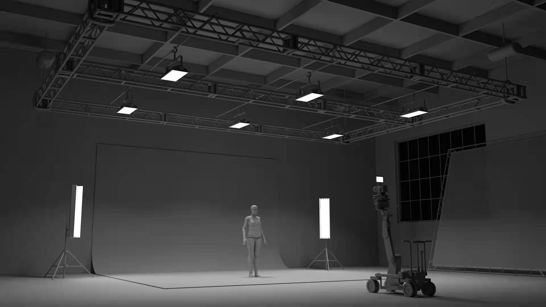
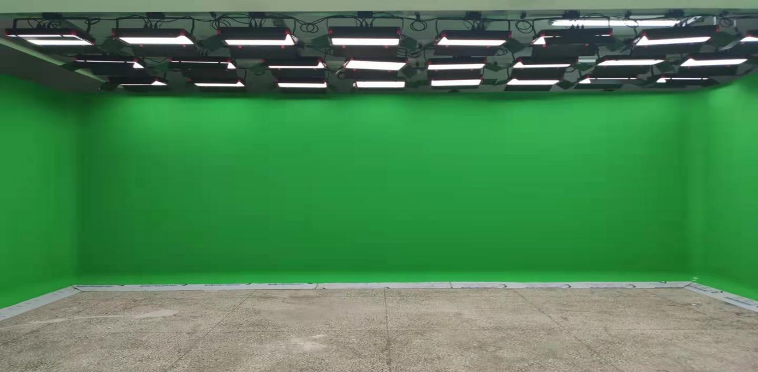
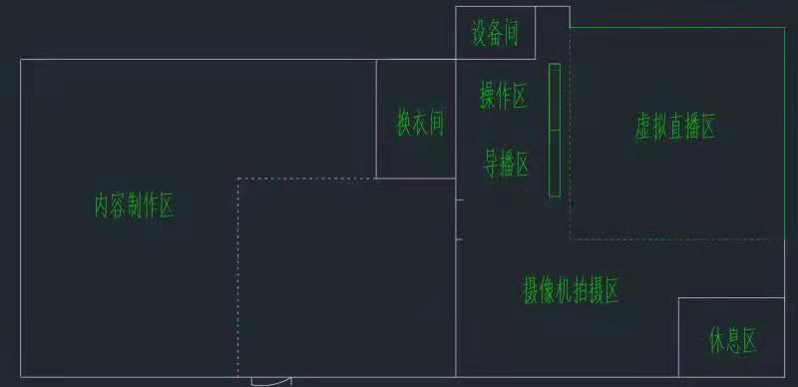
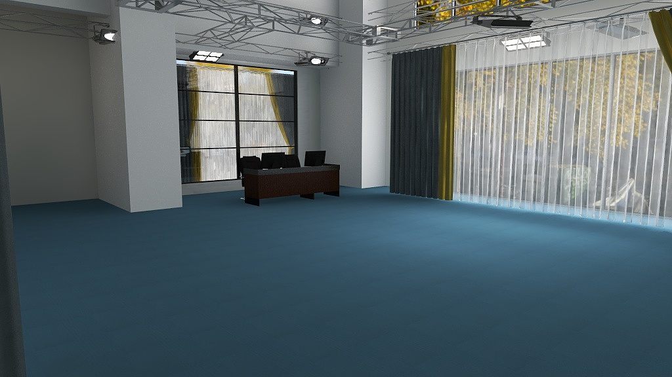
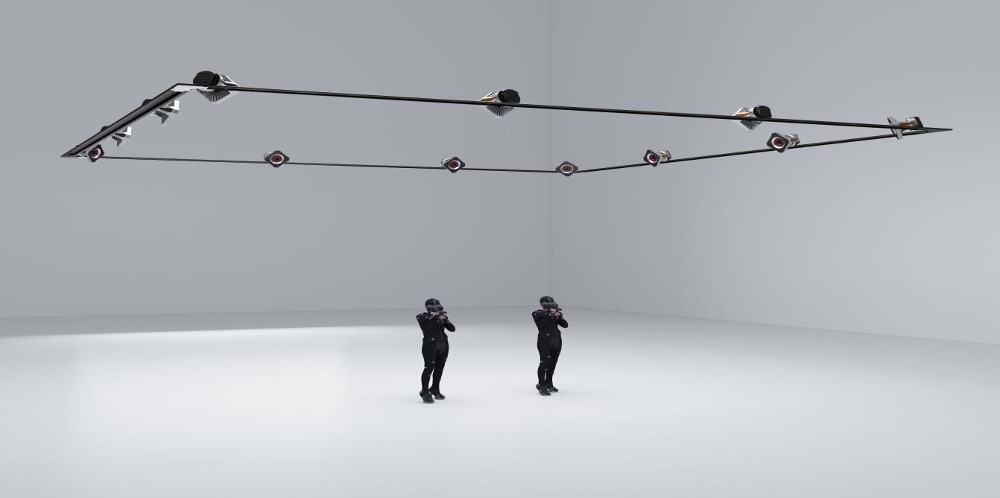
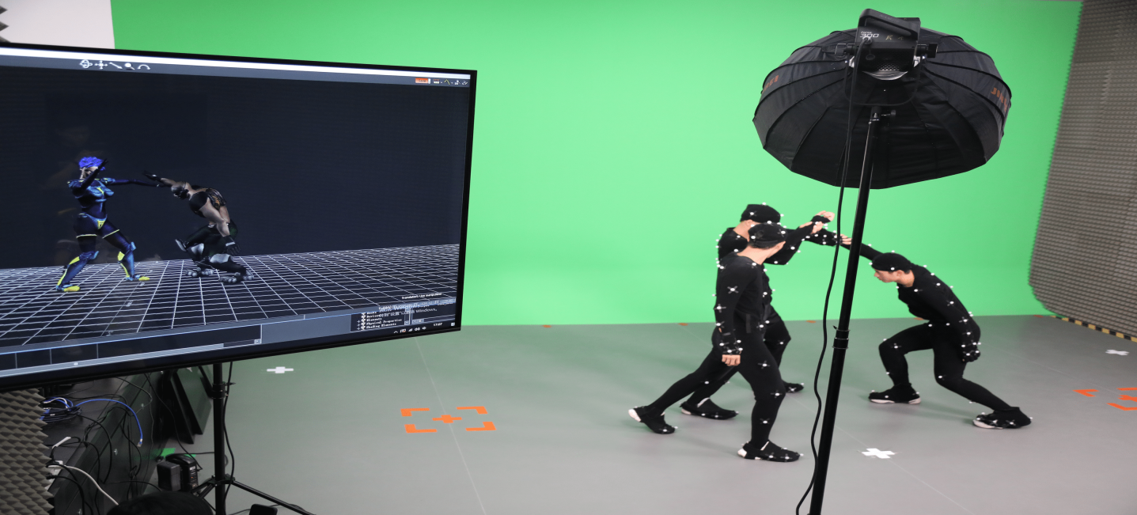

实验室参考图片，实际情况需要根据具体设备及教室情况再进行绘制。

